 | ГОНЗО | Выпуск 1
Газета для каждого клана

Газета «ГОНЗО» - слово к читателям

Эта газета – не скупой набор фактов, не узкие колонки цифр и не кричаще-лживые заголовки, приправленные пошлыми подробностями жизни Великих. Это голос Правды, единственно возможной Правды для спутника!
Одни закрывают на неё глаза, боясь, порой, жестокой реальности, другие умышленно искажают её, стараясь подчинить максимальному комфорту своей жизни, но ни те, ни другие не могут отрицать факта существования этой Правды! И именно эту Правду вы найдёте на страницах «Гонзо».
Здесь освещаются все ключевые события спутника в настоящем, проводится анализ прошлого и оценка вероятностей будущего. Вам есть, что сказать Вашему поколению? – добро пожаловать в рубрику «Покричи с колокольни – авось услышат!». Вам есть, что предложить окружающим? – вас ждёт с распростёртыми объятьями рубрика «Счастье для всех, возможно даром, но никто не уйдёт обиженным!». Мы позиционируем «Гонзо» как универсальное издание, и для каждого клана выделена отдельная колонка:
«Кто здесь?!» - для Паров;
«Идущий на смерть приветствует тебя!» - для Манов;
«Сиреневенький бесперспективнячок» - для Депов;
«Раз-два-три – Нав-сосы изнутри» - для Нав-сосов;
«Per aspera ad astra» - для Шизов;
«Не в пирогах счастье» - для Гебов;
«Что Вы читаете? – Слова… слова… слова…» - для Поли.
Ступайте дорогой Правды вместе с «Гонзо»! В добрый путь, читатель!

Джоан Баэз,
главный редактор «Гонзо»

ПРАВДА О ШЕСТЕРЫХ
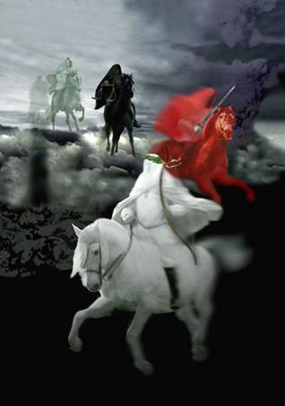
От прошлого нельзя отворачиваться. Нельзя закрывать глаза даже на самые ужасные его моменты. Так наберёмся же храбрости, чтобы вернуться мыслями к самому началу, к Исходу, к тому кошмару, который ждал нас за стенами временного пристанища, ставшего Депам домом.
Шестеро…
Они успели раньше других. Они подчинили себе мир вокруг клиники, они узнали его, как свои пять пальцев, и стали использовать для удовлетворения своей страшной жажды.
Проще всего было с Каннибалом – никто не видел ни его самого, ни его жертв. Наверное и к лучшему… Осталось неизвестным, кем он был до поступления в клинику.
Потрошитель в прошлом был патологоанатомом, что и определило характер его «воздействия» на жертву. По мне, так лучше бы его назвали «Мясником»!
Кислот со скандалом был изгнан из военной химической лаборатории за то, что свои новые смертельные реактивы испытывал на живых людях. После увольнения он не прекратил опыты, только жертвами стали простые обыватели.
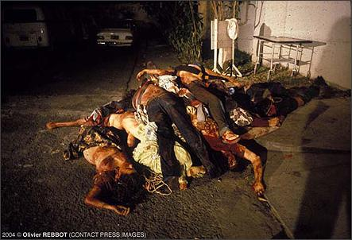
Массовик ранее работал на оптовой базе, отсюда и тяга к глобальности. После того, как начальство несправедливо повесило на него баснословный долг, он и попал в клинику.

Актёр на Терре работал… в театре. У него был свой «Театр Вампиров», где он собрал таких же помешанных на готике, крови, чрезмерной сексуальности и гиперразвитой харизме ублюдков. Будучи свято уверенными в своём вампирском происхождении, они на каждом представлении вспарывали глотки несчастным «жертвам» и пили бьющую фонтаном кровь. Публика аплодировала и восхищалась! Пока на представлении не появился один из «федералов», который почему-то вместо того, чтобы аплодировать, начал куда-то звонить… Кстати, «коллег» Актёра по «театральному мастерству» тоже направили в клинику спутника. Необходимо отметить то, что, несмотря на падение в расщелину, тело Актёра так и не было найдено, поэтому угроза его возвращения актуальна до сих пор.
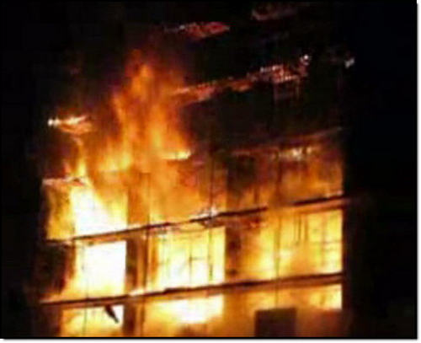
Пироман… Проведённые исследования выявили в нём симулакрона, на котором обнаружили опознавательные знаки терранских военных сил. С самого начала было неясно, зачем Терра направила на спутник убийцу. Смущало, что перед тем, как переключиться на пациентов, Пироман принял активное участие в ликвидации оставшихся в живых терранских работников клиники и охраны спутника. Дальнейшее пристальное изучение его деятельности открыло ужасающую правду…
Пятеро остальных убийц до самого последнего момента проходили в клинике курсы интенсивной терапии, и у каждого из них наблюдались положительные результаты лечения. Как получилось, что мгновенно вся пятёрка вернулась в первоначальное гиперагрессивное состояние? Почему именно они? Кто руководил ими? Кто направлял их? Направлял, поскольку была доказана логически обоснованная направленность (простите за тавтологию) их действий.
Специалисты выяснили, что именно Пироман освободил этих чудовищ, предварительно отключив электричество и подачу питания в их блок, нарушив тем самым непрерывность терапии, ввёл сильнейший препарат, который сводил «на нет» всё лечение и высвободил всю фрустрацию, накопленную за время пребывания в клинике. Став их негласным лидером, он диктовал линию поведения пятёрки, оставляя свободу для выбора методов и средств осуществления задуманного.
Окончательной целью Пиромана было тотальное уничтожение всех живых существ, то есть… освобождение спутника от любых носителей разума. Кстати, после того, как в живых остались бы только пятеро выпущенных им убийц, Пироман покончил бы и с ними, выполнив тем самым свою миссию, которую возложила на него… Терра! Терра, которая когда-то была нашим домом… Нет! Терра, которая отвернулась от нас! Терра, которая посчитала, что мы недостойны жизни! Терра, которая подослала одно-единственного убийцу и просчиталась! Теперь нас будет сложно застать врасплох, теперь мы знаем, что можно от неё ожидать! И не смей больше подсовывать нам своих «Чаков»! Ещё неизвестно, кем бы оказался он… Прощай, Терра, предавшая нас!
От прошлого нельзя отворачиваться, иначе оно обидится и повторится в будущем…

Джоан Баэз, клан Поли

ЕЖЕДНЕВНЫЙ ГОРОСКОП

Поли, находящиеся в творческом застое, выйдут из него. Всё задуманное имеет шанс исполниться. Совет: не мешайте в одном рту эскимо с чупа-чупсом – не поймут.
Сегодня Парам практически ничто и никто не угрожает. У ваших недоброжелателей сегодня плохой день. Совет: пойдите уже и спокойно погуляйте.
У Манов оружие даст осечку, оппоненты вас не поймут, пиво будет теплым, а противоположный пол – некрасивым. Совет: сидите дома и не высовывайтесь – рискуете огрести по полной.
У Гебов урожай будет хорошим, улицы грязными – подметайте всласть. Совет: поройтесь в куче отходов – вас ждёт сюрприз!
Для Шизов каналы космической энергии будут открыты весь день, люди наконец-таки начнут вас понимать, и кататонии сегодня не случится. Совет: давайте советы на каждом углу – Отчизна вас не забудет!
Для Депов ничего нового: вся жизнь – говно, все бабы – стервы и Терра – грёбаный фонарь… Совет: не увлекайтесь – а то ненароком убьётесь.
Нав-Сосы сегодня возможно забудут порядок цифр, перепутают нужную ступеньку и сядут в неправильное кресло. Совет: перед выходом повторите счёт.
Всегда с вами ведущая рубрики "Ежедневный гороскоп"
Молли Уоркшоу, клан Поли

ОБЪЯВЛЕНИЯ

ЗАО «МАН и Я» - мы решим любой вопрос!
Индивидуальный подход для каждого клана. Ищите подробности в объявлениях на улицах ваших городов!

Хотите, чтобы о вас узнали? Что-нибудь ищете или предлагаете? Подайте объявление в нашу газету и его увидят в каждом клане! Объявления принимаются по адресу: tika12345@mail.ru или в редакции в Гамлет-Гамлете.

Газета "Гонзо" всегда рада сотрудничеству с авторами! Направляйте ваши заметки, статьи и открытые письма на наш адрес: tika12345@mail.ru или приносите в редакцию.
Гонорар за публикацию по договоренности.

